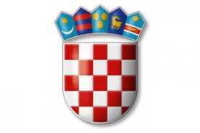
REPUBLIKA HRVATSKA
e-mail: opcina@berek.hr
www.berek.hr
BJELOVARSKO-BILOGORSKA  ŽUPANIJA  OPĆINA BEREK |  | OIB:43345188266; MB: 02539578  tel. (043)548-017;  Berek 77, 43232 Berek

Mjera 1.

I Z J A V A

kojom se ja _____________________________ iz ______________________, ________________________________, OIB: _______________ , obvezujem prijaviti prebivalište za sebe i članove svoje obitelji, na adresi kupljenog stambenog objekta u roku 6 mjeseci od zaključenja kupoprodajnog ugovora te zadržati to prebivalište 10 godina od zaključenja Ugovora o financijskoj pomoći.

Upoznat/a sam sukladno odredbama Opće Uredbe o zaštiti podataka (EU 2016/679) i odredbama Zakona o provedbi Opće uredbe o zaštiti podataka (Narodne novine broj 42/2018), kako se moji osobni podaci prikupljaju isključivo u svrhu ostvarivanja prava sukladno Programu mjera za poticanje rješavanja stambenog pitanja na području Općine Berek (''Službeni glasnik Općine Berek“, br.03/20) te da se u druge svrhe neće koristiti.
Suglasan/na sam i dajem pristanak da se moji osobni podaci prikupljaju i obrađuju u navedenu svrhu.

U __________________, ________________
(mjesto) (datum)
__________________________
(potpis)

